Mybatis 게시판 제작(with paging, search)2

# 프로젝트명 : B07dMybatisBoard

## 수정하기

### 컨트롤러 : com.edu.springboot.MainController.java

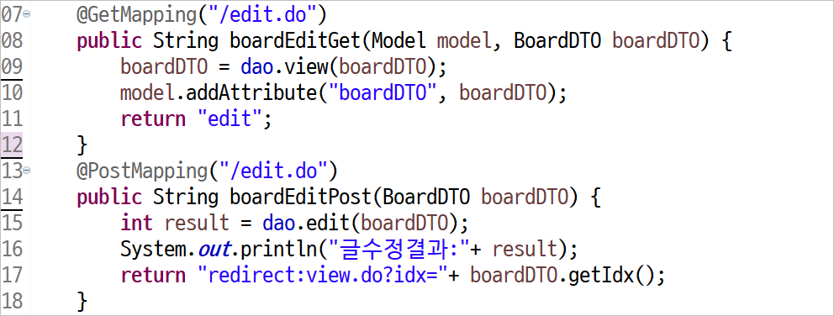

### 인터페이스 : com.edu.springboot.jdbc.IBoardService.java

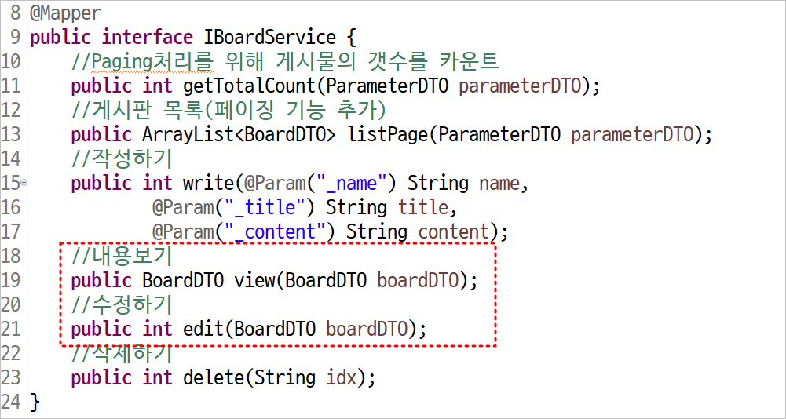

### 매퍼 : resources/mapper/BoardDAO.xml

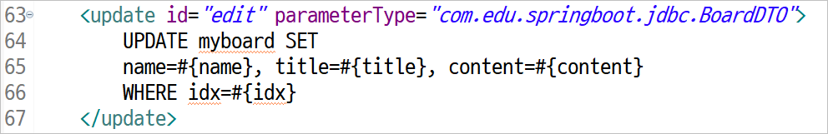

### 뷰 : webapp/WEB-INF/views/edit.jsp

| <body>  <h2>게시판 수정(Mybatis)</h2>  <form name="writeFrm" method="post"  action="./edit.do" onsubmit="return validateForm(this);">  <input type="hid-den" name="idx" value="${boardDTO.idx }" />  <table border="1" width="90%">  <tr>  <td>작성자</td>  <td>  <input type="text" name="name" style="width:150px;"  value="${boardDTO.name }" />  </td>  </tr>  <tr>  <td>제목</td>  <td>  <input type="text" name="title" style="width:90%;"  value="${boardDTO.title }"/>  </td>  </tr>  <tr>  <td>내용</td>  <td>  <textarea name="content" style="width:90%;  height:100px;">${boardDTO.content }</textarea>  </td>  </tr>  <!-- <tr>  <td>비밀번호</td>  <td>  <input type="password" name="pass" style="width:100px;" />  </td>  </tr> -->  <tr>  <td colspan="2" align="center">  <button type="submit">작성 완료</button>  <button type="reset">RESET</button>  <button type="button" onclick="location.href='./list.do';">  목록 바로가기  </button>  </td>  </tr>  </table>  </form>  </body> |
| --- |

**여기까지 작성하세요.**

## 삭제하기

### 컨트롤러 : com.edu.springboot.MainController.java

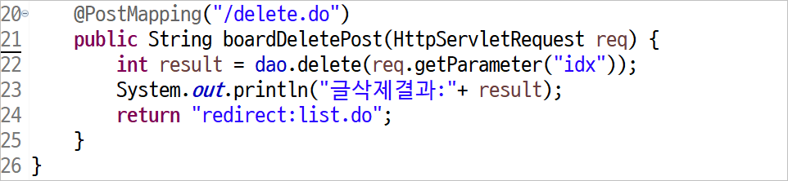

### 인터페이스 : com.edu.springboot.jdbc.IBoardService.java

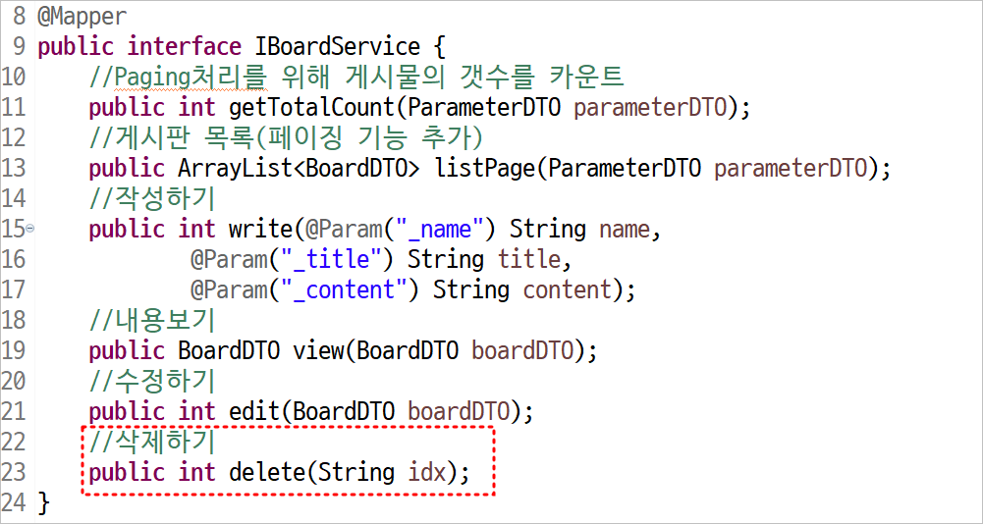

### 매퍼 : resources/mapper/BoardDAO.xml

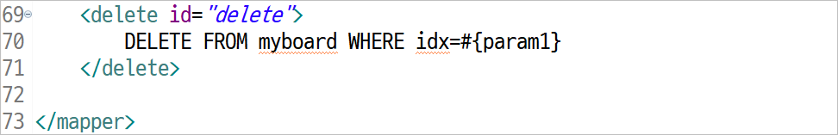

**여기까지 작성하세요.**

# 퀴즈]

기능1 : 상세보기에 게시물의 조회수를 증가하는 기능을 추가하시오.

기능2 : 목록에서 페이징을 위한 설정값을 하드코딩 해놓은 부분을 프로퍼티 파일에서 읽어올 수 있도록 구현하시오. 단 application.properties 가 아닌 개발자가 직접 정의한 프로퍼티 파일을 사용하시오.